Orientaciones para trabajo
a distancia
SEGUNDO SEMESTRE
FICHA DE TRABAJO N°3
Profesor/ a: Nelly Nancy Lorca Soza
Correo: nlorca@mlbombal.cl Curso: PRIMERO MEDIO
EDUCACIÓN TECNOLÓGICA/ARTES VISUALES
Objetivo de Aprendizaje: Analizar dos MURALES de Valparaíso el contenido expresado por el artista.
1.- ¿Qué NOMBRE LE PONDRÍAS
2.-¿Qué IDEA PRINCIPALTE TRANSMITE LA OBRA?
3.-¿Qué PIENSAS QUE EL AUTOR QUERIA QUE SINTIERA AL VER EL MURAL?
1.-
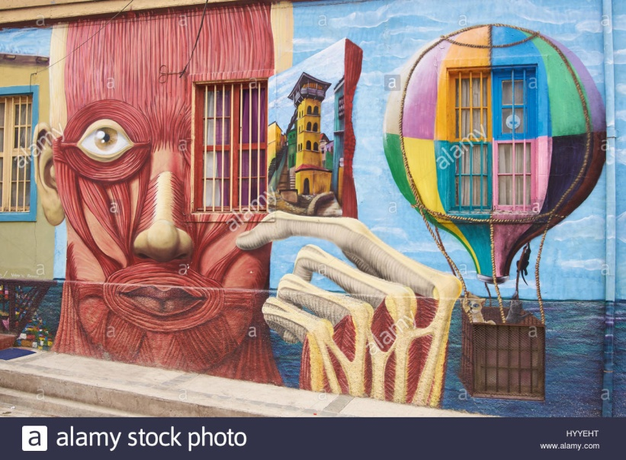
2.-

TUS DUDAS AL CORREO nlorca@mlbombal.cl O AL WHTASAPP DEL GRUPO DE ARTE Y TECNOLOGÍA DEL CURSO.

